Problema 1: procesamiento de una señal ADSL.

ADSL son las siglas en inglés de *Asymmetric Digital Subscriber Line*, o en castellano “*Línea Digital Asimétrica de Abonado*”.

En la Figura 1 se muestran las bandas de frecuencias utilizadas en el sistema de ADSL. El rango de frecuencias utilizado (0 a 1.104 MHz) se divide en 256 canales de 4.3125 KHz. Generalmente los canales del 1 al 6 (hasta 25.875 KHz) se utilizan sólo para telefonía analógica (señal de voz). Los canales 7 al 31 (hasta 138 KHz) se utilizan para enviar datos (UPSTREAM) mientras que los canales del 32 al 256 (hasta 1.104 MHz) se reservan para la recepción de datos (DOWNSTREAM).

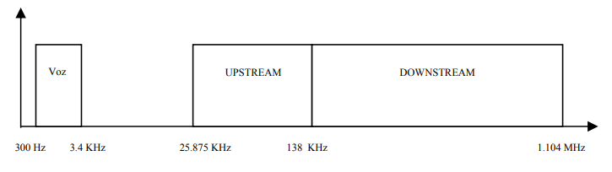

*Figura 1.*

Para muestrear de manera correcta la señal de datos ADSL se utiliza el teorema del muestreo, que propone una frecuencia de muestreo $F_{S}$ cuyo valor sea superior al doble de la máxima frecuencia presentada en la señal de datos para que no se produzca aliasing.

En este caso, se observa que: $F_{max}=1.104MHz→F_{S}=2 . F_{max}=2.208 MHz$

Una vez conocida la frecuencia de muestreo, se importa la señal de datos ADSL a Matlab a través del comando “load” para poder graficar la señal temporal de la figura 2.

|  |
| --- |
| Script “Problema1a” Matlab |
| %Carga de la señal  load('datosADSL.mat');  Fmax = 1.104e6; %Definicion de la frec maxima  Fs = 2*Fmax; %Frecuencia de muestreo  L = length(datosADSL); %Longitud de la señal  t = [0:1/Fs:(L-1)/Fs]; %Def tiempo    %Ploteo  subplot(211), plot(t,datosADSL); %Ploteo señal ADSL  title('Señal ADSL');  xlabel('Tiempo [s]');  ylabel('Señal ADSL');  grid on  axis([0 0.625 -200 100])  subplot(212), plot(t,datosADSL); %Ploteo señal con zoom  title('Señal ADSL [Zoom]');  xlabel('Tiempo [s]');  ylabel('Señal ADSL');  grid on  axis([0 0.625 -3 3]) |

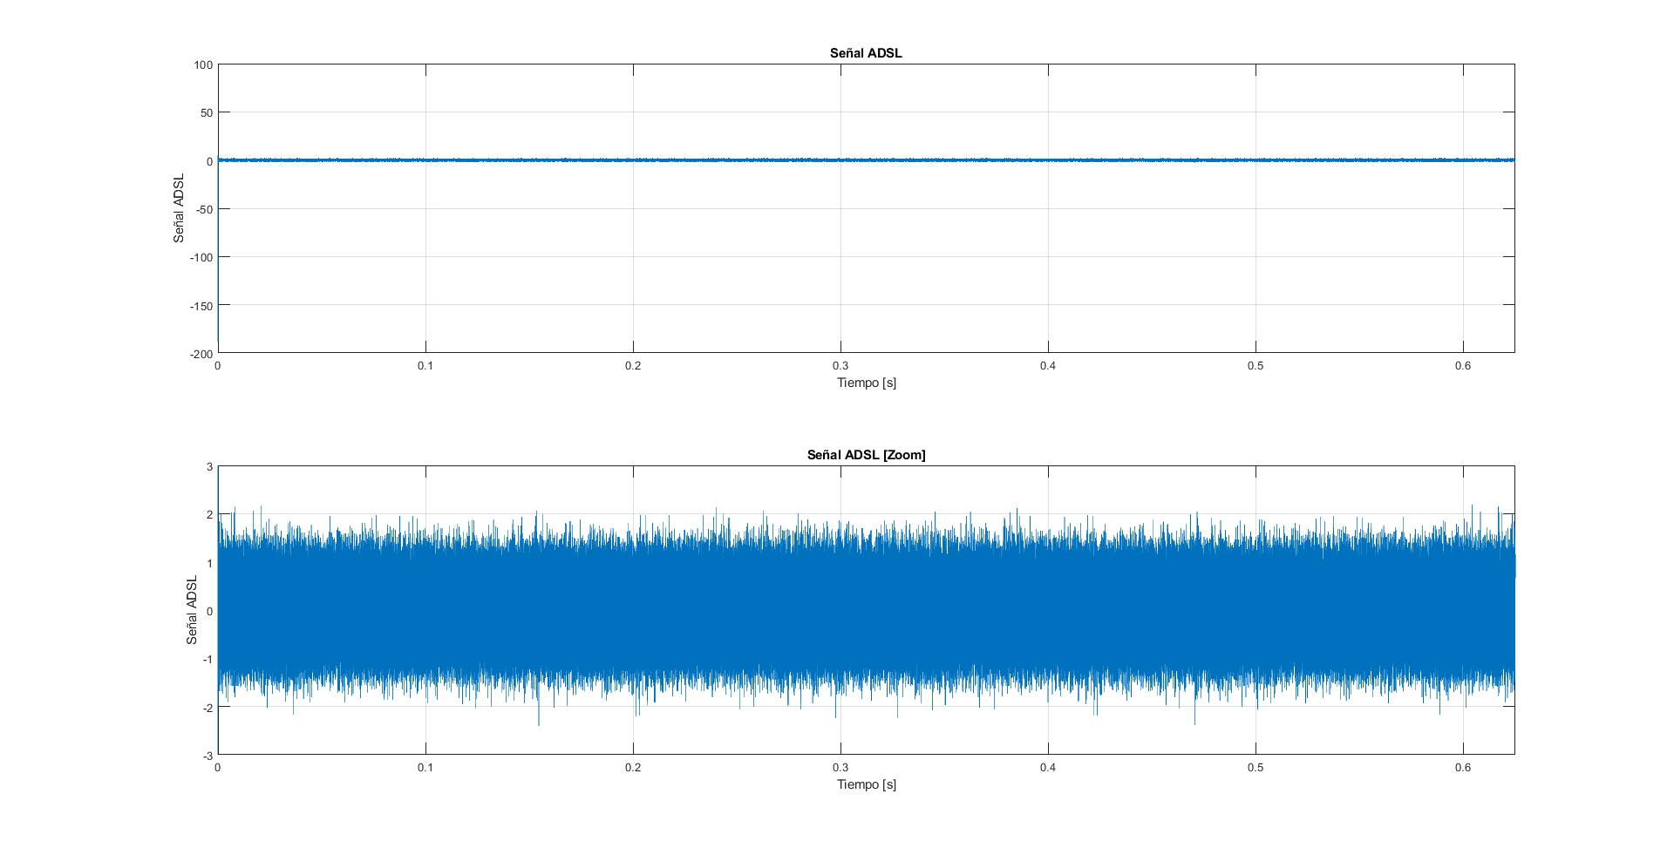

|  |
| --- |
|  |
| %Carga de datos de la señal  load('datosADSL.mat');  L = length(datosADSL);  Fmax = 1.104e6; %Definición de la frec máxima  Fs = 2*Fmax; %Frecuencia de muestreo  N = 2^21; %Notar que N > L  F=[-Fs/2:Fs/N:Fs/2-Fs/N]'; %Vector de frecuencias  %Transformada de Fourier  X = fft(datosADSL,N);  %Ploteo  figure  plot(F,abs(fftshift(X)));  title('Espectro de Amplitud');  xlabel('Frecuencia [Hz]');  grid on |

Se desea obtener el espectro de amplitud de la señal completo a partir de la frecuencia de muestreo ya utilizada. Tomaremos N muestras potencia de 2 mayor a la cantidad de muestras de la señal L = 1.380.275 y luego aplicamos la transformada rápida de Fourier.

Luego se procede a extraer las diferentes partes que componen la señal de ADSL utilizando el espectro de amplitud en el dominio de la transformada de Fourier hallado anteriormente. Para ello se generan 3 filtros pasabanda (uno para cada parte a extraer Voz, Upstream y Donwstream), los cuales poseen valor igual a 1 en aquellas frecuencias donde se encuentren las componentes de la señal correspondiente y 0 en las demás.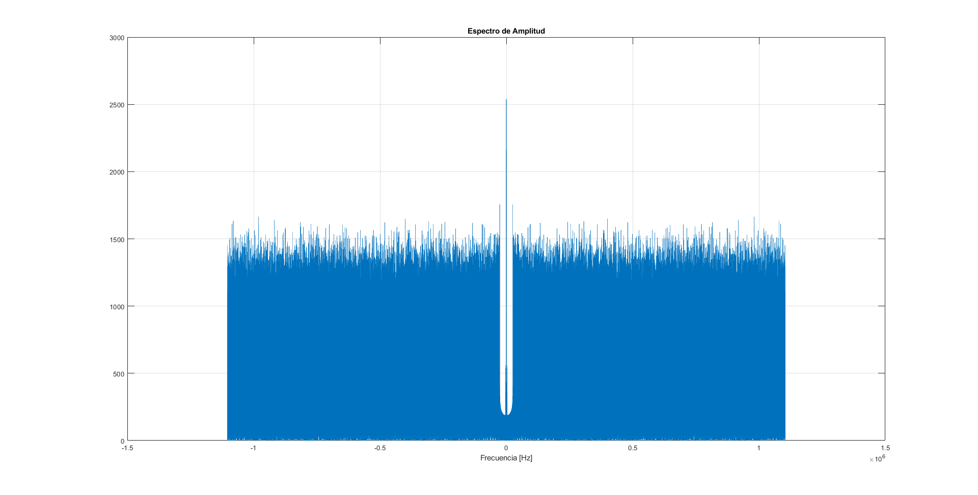

Problema 2: Análisis frecuencial utilizando ventanas

En el sistema de marcación por tonos utilizado en telefonía, también llamado sistema multifrecuencial o DTMF (Dual-Tone Multi-Frequency), cuando un usuario pulsa en el teclado de su teléfono la tecla correspondiente a un dígito que quiere marcar, se envían dos tonos de distinta frecuencia (uno por columna y otro por fila de acuerdo a la Tabla 1).

Así, la señal generada al presionar un dígito, tendrá dos componentes y una forma genérica:



Luego, la central telefónica detecta las frecuencias contenidas en la señal y determina el dígito que se marcó. En los casos en que las frecuencias FL y FH difieren de sus valores nominales, indicados en la Tabla 1, en ±1.8%, la central telefónica descarta el dígito enviado.

El problema nos presenta una señal de audio de duración finita (“tonos.wav”) que contiene los tonos de las diferentes señales correspondientes a las teclas presionadas por el usuario. Primero intentamos calcular la transformada de Fourier de la señal completa y verificamos si se puede o no determinar el número marcado a partir del espectro de ella.

Script 2a

plot 2a

Como se puede observar, aunque sabemos que frecuencias son utilizadas en el marcado de los números, es muy complicado verificar cuantas veces aparece cada una de ellas, siendo imposible determinar con qué combinación lo hacen.

Para solucionar este problema, se procederá a subdividir la señal en intervalos de tiempo (frames) lo suficientemente chicos como para que solo aparezca un número a la vez (450 ms), y así poder identificarlo.

Como en cada frame se van a poder identificar 2 frecuencias predominantes (Fl<1000 Hz y Fh>1000 Hz), se va a tener que buscar un pico máximo en la FFT del frame entre 0 y 1000 Hz, que determinará la fila del número que se discó, y otro entre 1000 Hz y Fs/2, que determinará la columna del número discado.

Luego, con dichas frecuencias, se llamará a la función “marcado” para que esta encuentre el número que se marcó en esta subdivisión de la señal. Esta función devolverá el caracter ‘/’ si las frecuencias que se les pasan difieren de los valores nominales más de un 1.8%.

Script marcado

Script 2d

plot Ytf(:,3) por ejemplo

Una vez ejecutado el script, se puede apreciar que a la señal presente en “tonos.wav” le corresponde el número 034119……/…….. Se puede pensar que el caracter ‘/’ al finalizar el número corresponde al fin del marcado.

Ahora se intentará verificar cómo se modifica dicho número al pasar la señal por un filtro con respuesta al impulso h(n) obtenida a partir del comando h=fir1(80,0.325), cuya respuesta en frecuencia se puede ver a continuación.

plot (F,H)

Este filtro se puede considerar un filtro pasa bajos con una frecuencia de corte próxima a 1250 Hz. La acción de este filtro nos podría llevar a pensar que va a haber frecuencias las cuales se van a perder, produciendo que no podamos identificar algunos números. Para corroborar esto se volverá a repetir los pasos anteriores, con la salvedad de que ahora las frecuencias son calculadas con las subdivisiones de la señal convolución con el filtro (o la transformada de las primeras por la transformada del segundo).

script 2e2

Una vez calculado el número como 0/411/……/…….., podemos ver que es diferente al calculado antes. En particular, se puede notar la falta de números de la tercera columna (3,6,9) debido a que la frecuencia para identificarlos es 1477, la cual se encuentra en una zona donde la amplitud de H(F)=0, lo que resulta en que no podemos identificar a ese decimal por medio de la tabla.

plot Yfiltrada(:,2)

plot(F,H, F, Ytf ) plot(F,H, F, Yfiltrada)->Problema 2e